

UKMERGĖS RAJONO SAVIVALDYBĖS ADMINISTRACIJOS
ŽELVOS SENIŪNIJA

Biudžetinė įstaiga. Kęstučio a. 3, LT-20114 Ukmergė.
Duomenys kaupiami ir saugomi Juridinių asmenų registre, kodas 188752174.
Seniūnijos duomenys: biudžetinės įstaigos filialas, J.Vaišučio g. 5, Želvos mstl., LT-20208 Ukmergės r. sav.,
tel. (8 340) 42223, el. p. zelva@ukmerge.lt, filialo kodas 288690670.

Ukmergės rajono savivaldybės administracijos
Direktoriui

2021 METŲ VEIKLOS ATASKAITA
2021-02-09 Nr. S-15-1

I. DUOMENYS APIE SENIŪNIJĄ

Želvos seniūnija yra savivaldybės administracijos struktūrinis teritorinis padalinys. Seniūnijos centras – Želvos miestelis, nuo Ukmergės miesto į rytus nutolęs 21 kilometrą. Seniūnijoje dirbo šie darbuotojai: seniūnas, vyresn. specialistė, specialistė (0,5 pareigybės), socialinė darbuotoja, Ūkinio aptarnavimo tarnybos ūkvedys (0,5 pareigybės), Ūkinio aptarnavimo tarnybos darbininkas (0,5 pareigybės), valytoja (0,5 pareigybės), kūrikas ir kūrikas-darbininkas (2 pareigybės).
Pagal 2022 metų sausio 1 dienos gyvenamosios vietos deklaravimo duomenis, seniūnijoje buvo 963 gyventojai (2021 metų sausio 1 d. – 1003). Želvos seniūnijoje yra 21 viensėdis, 59 kaimai, didesni iš jų: Tolučiai, Laumėnai, Bajorai ir Želvos miestelis. Seniūnijos teritorijoje yra šešios seniūnaitijos, veiklą vykdo trys nevyriausybinės organizacijos – bendruomenės: Želvos, Tolučių – Bajorų kaimų bei Laumėnų.
Seniūnijoje yra: gimnazija, vaikų darželis, parapijiniai senelių namai, 2 bibliotekos, kultūros namai, bažnyčia, ambulatorija, 3 parduotuvės, girininkija.
Seniūnija prižiūri 63,15 km viešųjų kelių su žvyro danga, 10,038 km gatvių su asfalto ir žvyro danga, 0,936 km vidaus kelių, 3070 m² bendro naudojimo automobilių stovėjimo aikštelių ir 3286,61 m² pėsčiųjų takų (šaligatvių).
Želvoje, Laumėnuose ir Tolučiuose įrengtos konteinerinės atliekų rūšiavimo aikštelės. Želvos miestelio, Tolučių, Bajorų, Laumėnų gyvenvietės ir seniūnijos kaimai aprūpinti individualiais konteineriais. Prie pagrindinių seniūnijos kelių pastatyti 1,1 m³ talpos mišrių komunalinių atliekų surinkimo konteineriai.
Yra 8 veikiančios kapinės, 1 žydų senosios kapinės, paminklai (savanoriams, rezistencijos aukoms, Nobelio premijos laureatui A. Klugui ir kt.), kuriuos prižiūri seniūnija.

II. SENIŪNIJOS VEIKLA

2021 metais seniūnija dirbo vadovaudamasi patvirtintu veiklos planu, pagal kurį vykdytos šios programos:
- Kaimo plėtros;
- Viešosios infrastruktūros plėtros;
- Sveikatos apsaugos ir socialinės paramos;
- Savivaldybės valdymo.
Seniūnijai skirtų savivaldybės biudžeto lėšų panaudojimas

Iš viso panaudota lėšų – 127,86 tūkst. eurų.

Kaimo plėtros programa

Kaimo plėtros programai, kaimo vietovių gyvenimo kokybei gerinti, 2021 m. buvo skirta 49,7 tūkst. eurų, iš jų 21,29 tūkst. eurų darbo užmokesčiui. Naudojant komunalinėms paslaugoms skirtas lėšas, buvo atlikti šie ūkiniai darbai:
- atliktas einamasis vidaus patalpų remontas Želvos kultūros namų pastato II aukšto hole;
- administracinėse seniūnijos patalpose įrengta kondicionavimo sistema (5649,60 eur);
- šalinti išvirtę medžiai, tvarkytos nulūžusios šakos Želvos miestelio žydų kapinėse, Dainiškių kapinėse bei Remeisių, Laumenėlių kaimų pakelėse;
- šalinti krūmynai ir pavieniai menkaverčiai medžiai kelio Laumėnai-Sauginiai pakelėse;
- prižiūrėtos ir tvarkytos seniūnijos teritorijoje esančios kapinės (9) ir paminklai bei jų aplinkos;
- prižiūrimos ir šienaujamos viešųjų erdvių žaliosios zonos, piliakalniai, pakelės – bendras plotas 22 ha;
- prižiūrėtos ir tvarkytos miestelio viešosios erdvės, automobilių stovėjimų aikštelės, autobusų stotelė, viešosios erdvės kitose seniūnijos gyvenvietėse;
- organizuoti seniūnijos viešųjų, vidaus kelių bei gatvių, kurių bendras ilgis 74,124 km, priežiūros darbai: slidumą mažinančio mišinio barstymas, sniego valymas, greideriavimas. Darbų vertė 21,5 tūkst. eurų;
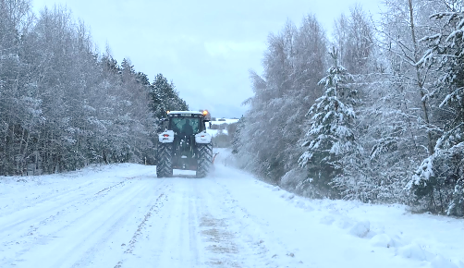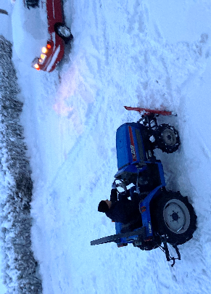
- atlikti šaligatvių (3287 kv. m) priežiūros darbai;
- ūkiniu būdu taisytos asfaltbetonio duobės miestelio ir gyvenviečių gatvėse naudojant šaltą asfaltą;
- prižiūrėta ir tvarkyta įrengtų mišrių komunalinių atliekų ir antrinių žaliavų surinkimo aikštelių teritorija Želvos mstl., Laumėnų k., Tolučių k., prie Dainiškių bei Želvos kapinių, tvarkytos aplinkos prie didžiųjų konteinerių kaimuose, informuotas atliekų tvarkymo paslaugos teikėjas dėl perpildytų atliekomis konteinerių išvežimo;
- tvarkyti pavieniai šiukšlynai, kuomet šiukšlės rastos išmestos pamiškėse ar pakelėse;
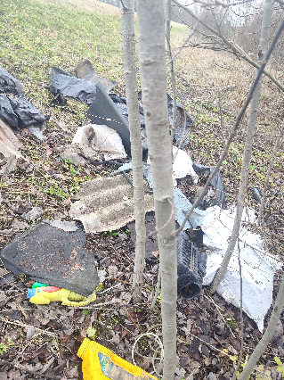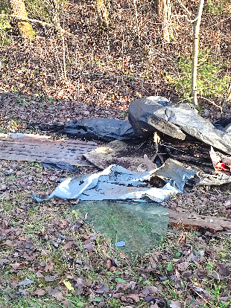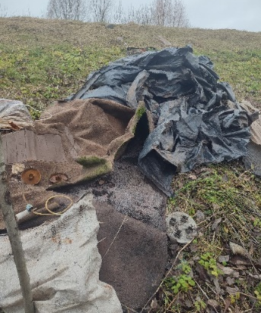
- organizuotas padangų surinkimas, asbestinio šiferio ir stambiagabaričių atliekų išvežimas su paslaugos teikėju UAB „VSA Vilnius“;
- organizuoti viešieji neapmokami darbai visuomenės labui pagal Lietuvos probacijos tarnybos siuntimus – 3 asmenys, 324 valandos;
- paruoštos malkos seniūnijos administracinio pastato bei kultūros namų pastato šildymui (80 kub. m).
Pasinaudojant savivaldybės specialiųjų programų lėšomis inicijuoti bei organizuoti šie darbai:
- Kultūros namų avarinis stogo remontas. Darbų vertė 3,2 tūkst. eurų;
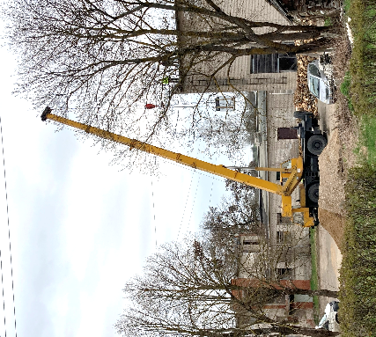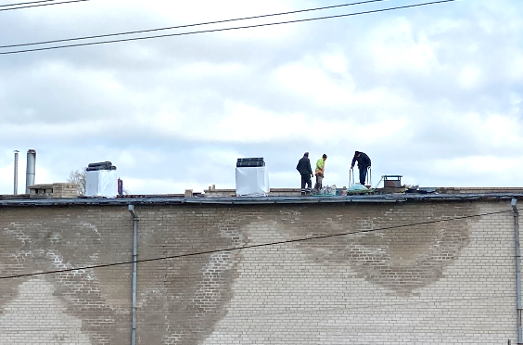
- avarinių bei nesaugotinų medžių (15 vnt.) profesionalaus šalinimo darbai;
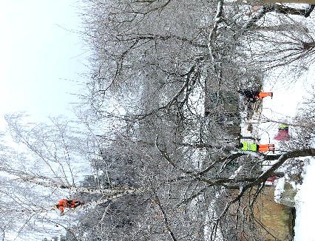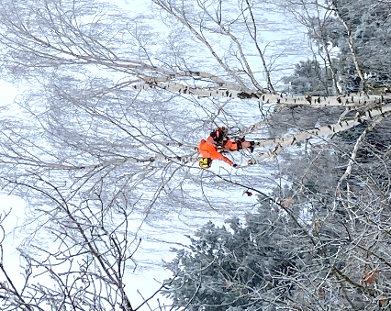
- naikinti Sosnovskio barščiai (15 ha). Darbus atliko MB „Tvūkis“. Šiuos darbus numatoma tęsti ir 2022 metais;
- tarpininkauta išvežant asbesto turinčias atliekas (šiferio) iš seniūnijos aikštelių bei gyventojų (16,7 t);
Iš Kelių priežiūros ir plėtros programos (KPP) Želvos seniūnijai buvo skirta 25,5 tūkst. eurų. Šios lėšos panaudotos taip:
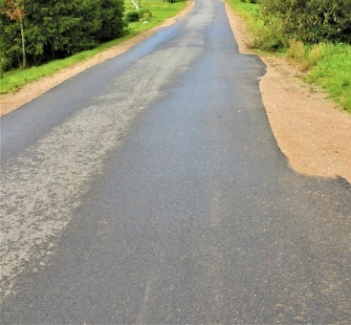
- žvyravimui išdaužų vietose – 7,3 tūkst. eurų (panaudota 535 kub. m. žvyro);
- baigti Molėtų gatvės Želvos miestelyje asfaltavimo darbai. Darbų vertė 18,2 tūkst. eurų.

Viešosios infrastruktūros plėtros programa

Šiai programai įgyvendinti skirta 6800 Eur. Lėšos panaudotos gyvenamųjų vietovių viešojo ūkio išlaidoms.
Vykdant šią programą siekiama užtikrinti seniūnijos gyvenviečių gatvių apšvietimą ir apšvietimo įrenginių priežiūrą:
- atlikti gatvių apšvietimo įrenginių paruošimo eksploatacijai darbai: šviestuvų remontas, lempų keitimas, elektros linijų ir valdymo įrangos patikra;
- seniūnijos gyvenvietėse pakeista 20 šviestuvų.

Sveikatos apsaugos ir socialinės paramos programa

Šiai programai įgyvendinti buvo skirta 16,6 tūkst. eurų, iš jų 15,3 tūkst. eurų darbo užmokesčiui.
Socialinių išmokų skaičiavimo administravimas:
- priimti 232 gyventojų prašymai socialinei paramai, socialinėms išmokoms ar paslaugoms gauti. Apskaičiuotos ir paskirtos išmokos.
- pasitelkti 28 asmenys atlikti visuomenei naudingos veiklos darbus, jiems išrašyta 80 siuntimų;
- socialinių reikalų komisija buvo susirinkusi į 9 posėdžius, kurių metu apsvarstyta vienkartinių tikslinių pašalpų, socialinių pašalpų išimties tvarka skyrimo tikslingumas ir patikrintas pateiktų faktų teisingumas;
- 2 nepasiturinčioms šeimoms, kuriose auga vaikai, paruošti dokumentai dėl tikslinės pašalpos būsto remonto darbams;
- 2 nepasiturinčioms šeimoms paruošti dokumentai socialinei pašalpai gauti išimties tvarka;
- 9 asmenims paruošti dokumentai dėl tikslinės pašalpos ligos atveju;
- 1 asmeniui paruošti dokumentai dėl tikslinės pašalpos gaisro atveju;
- surašyti 6 buities tyrimo aktai.
Metų eigoje gauti 63 prašymai paramai intervenciniais maisto produktais ir išdalinta parama nepasiturintiems - 145 asmenims; iš viso – 3540,5 kg maisto produktų bei 412,5 kg higienos prekių.
2021 metais socialinio darbuotojo veikla seniūnijoje:
- teikė socialinę pagalbą sunkumus patiriantiems asmenims, padėjo spręsti jų problemas;
- informavo gyventojus apie galimybes gauti socialinę paramą;
- tarpininkavo ir atstovavo gyventojų interesams kitose įstaigose;
- rinko ir dalino surinktą labdarą dėvėtais drabužiais, avalyne bei buities daiktais iš gyventojų bei Ukmergės nestacionarių socialinių paslaugų centro, kitų nevyriausybinių organizacijų nepasiturinčioms šeimoms, sunkumų patiriantiems asmenims;
- karantino metu aprūpino besikreipiančius asmenis vaistais, maisto produktais, kitomis būtinomis prekėmis;
- organizavo privačių rėmėjų paramą dviems neįgaliųjų šeimoms, kuriose susiklostė itin sunki finansinė padėtis;
- bendradarbiavo su bendruomenių pirmininkais ir seniūnaičiais, sprendžiant įvairius socialinius seniūnijos gyventojų klausimus.
Socialinio darbuotojo veikla remiasi aktyviu bendradarbiavimu su Socialinės paramos skyriumi, medicinos įstaigomis, Užimtumo tarnybos Ukmergės skyriumi, Ukmergės socialinių paslaugų centru, neįgaliųjų organizacijomis, socialinės globos įstaigomis, policija ir žinoma - geranoriška pagalba vienų kitiems.
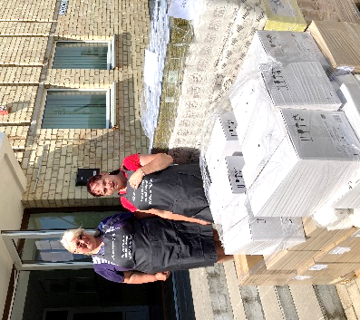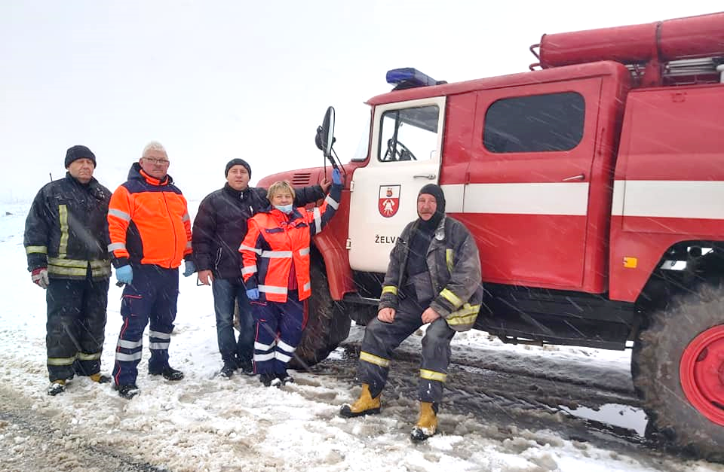

Savivaldybės valdymo programa

Savivaldybės valdymo programa siekiama užtikrinti efektyvų lėšų ir turto panaudojimą,
kokybiškų ir visiems prieinamų viešųjų paslaugų teikimą.
Savivaldybės valdymo programa finansuojama seniūnijos administracijos veikla, gyvenamosios vietos deklaravimas, darbai pagal Užimtumo didinimo programą.
Naudojant šios programos lėšas, buvo tinkamai planuojami ir vykdomi finansiniai įsipareigojimai, dirbama informacinėse sistemose – dokumentų valdymo ir elektroninių paslaugų teikimo, transporto valdymo ir kontrolės. Šiai programai buvo panaudota 50,6 tūkst. eurų, iš jų 41,02 tūkst. eurų skirta darbo užmokesčiui.
Seniūnijoje buvo ruošiami ir teikiami administracinių bei viešųjų paslaugų dokumentai:

Viešojo administravimo funkcijos pavadinimas | Atliktų veiksmų, vnt.
Viešojo administravimo funkcijos pavadinimas | 2020 m. | 2021 m.
Paruošta raštų savivaldybei ir kt. institucijoms | 82 | 45
Išduota pažymų apie šeimos sudėtį | 17 | 12
Atlikta notarinių veiksmų | 46 | 57
Išduota pažymų apie deklaruotą gyvenamą vietą | 99 | 95
Priimta gyvenamos vietos atvykimo deklaracijų | 67 | 39
Priimta išvykimo iš LR ilgesniam nei 6 mėn. deklaracijų | 6 | 1
Priimta prašymų apie įtraukimą į gyv. vietos neturinčių asmenų apskaitą | 23 | 27
Išduota pažymų apie įtraukimą į gyv. vietos neturinčių asmenų apskaitą | 2 | 9
Priimta sprendimų apie asmenų gyvenamosios vietos deklaravimo duomenų keitimą, taisymą, naikinimą | 7 | 44
Išduota leidimų prekiauti | 0 | 13
Išduota leidimų laidoti. | 25 | 28
Priimta ir užregistruota seniūnijos gyventojų pareiškimų dėl laukinių gyvūnų daromo žalos | 4 | 4

Užimtumo didinimo programoje, kuriai buvo skirta 4,165 tūkst. eurų, dalyvavo 3 asmenys. Pasitelkiant šioje programoje dalyvaujančius asmenis buvo tvarkomos miestelio ir didesniųjų gyvenviečių visuomeninio naudojimo erdvės, prižiūrimi želdynai.
Buvo teiktos reikiamos ataskaitos savivaldybės administracijai, sudarytos ir pagal poreikį patikslintos programų sąmatos, rinkta įvairi informacija administracijos skyriams, tvarkyti seniūnijos veiklos organizavimo dokumentai, paruoštas 2022 metų dokumentacijos planas.
Seniūnijoje buvo atlikti viešieji pirkimai pagal 2021 m. patvirtintą viešųjų pirkimų planą ir jo papildymus. Visi vykdyti pirkimai buvo mažos vertės (sudarytos 47 sutartys).
Laumėnų seniūnaitijoje buvo organizuoti pakartotiniai seniūnaičio rinkimai. Dėl pandeminės situacijos ribojimų buvo sukviestos tik 2 seniūnaičių sueigos, kuriose aptarti seniūnaitijų gyventojams aktualūs klausimai. Iškilę skubūs darbiniai klausimai su seniūnaičiais buvo aptariami nuotoliniu būdu.
Siekiant kuo plačiau apie savivaldybės bei seniūnijos veiklą informuoti gyventojus informacija nuolat viešinama ir talpinama Želvos seniūnijos „Facebook“ puslapyje, seniūnijos skelbimų lentose.
Išlaikant sklandų bendradarbiavimą su Želvos bendruomene, miestelio centre pastatytas informacinis stendas „Želvos istorijos puslapiai“, kuriame patalpinta Želvos mokyklos kraštotyros muziejaus vadovės paruošta informacija.

III. KULTŪRINĖ VEIKLA

Užsitęsusi COVID-19 pandemija ir įvairūs karantino suvaržymai pakeitė visuomeninį bei kultūrinį gyvenimą, tad šventės ir renginiai taip pat keitė savo formas.
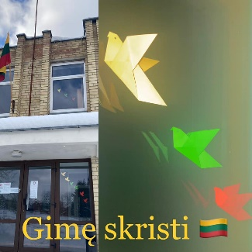
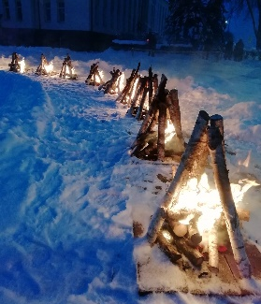
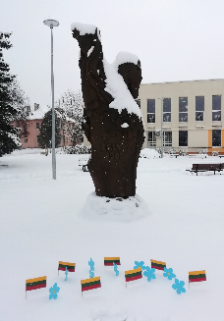
Sausio 13-oji pažymėta uždegant 14 laužų žuvusiems atminti mūsų gimnazijos stadione, nesusiburiant prie tradicinio didelio laužo. Atmintis gyva – liudijo žvakučių liepsnomis nušvitę įstaigų langai.
Vasario 16-osios diena paminėta dalyvaujant akcijoje „Gimę skristi“ bei papuošiant seniūnijos pastato langus valstybinę trispalvę simbolizuojančiais balandžiais.
Pavasario didžiausių švenčių proga kultūros darbuotojos kvietė miestelio centre „apgyvendinti“ velykinius zuikius, deleguotus seniūnijos įstaigų ir organizacijų. Savuosius zuikučius patupdė ir seniūnijos kolektyvas.
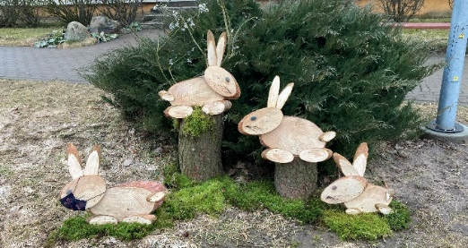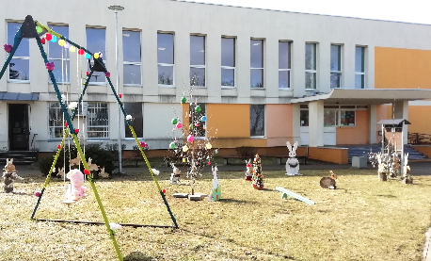
Joninės pasitiktos „kitaip“ – stilizuotu laužu bei žolynų vainikais aikštėje prie kultūros namų. Saugi šventė mintyse ir širdyse.
Liepos 6-oji gyventojus kvietė į naująjį skverą prie senelių namų. Susirinkusieji nuoširdžiai giedojo Tautišką giesmę bei džiaugėsi jaukia erdve, vandens čiurlenimu fontane. 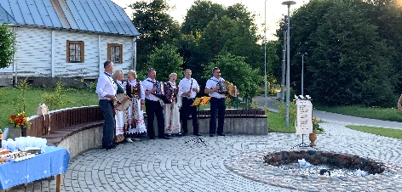 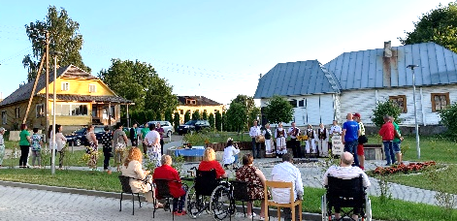 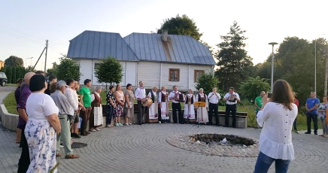

Pašventintas Želvos krašto mecenatui Antanui Mikalajūnui Dvareliškių kapinaitėse pastatytas koplytstulpis. Želvos gimnazijos kraštotyros muziejaus vadovės Zitos Kriaučiūnienės iniciatyvą padėjo įgyvendinti Želvos bendruomenė bei aktyvūs kraštiečiai. Koplytstulpio autorius želvietis Albinas Ramoška.
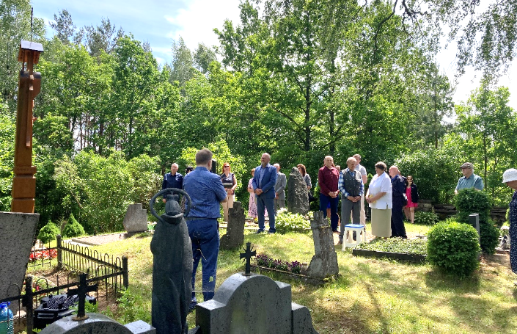
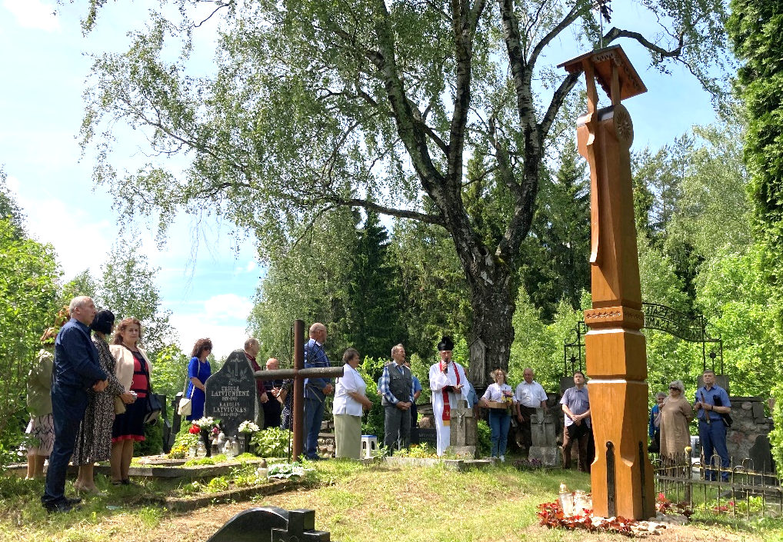

Svarbiausia želviečiams šventė 2021 metais – 440 metų nuo pirmo miestelio (gyvenamosios vietovės) vardo paminėjimo. Šiai šventei labai atsakingai ruošėsi visi: kultūros darbuotojai, bendruomenė, seniūnija. Kaip dovana visiems kraštiečiams buvo iškilmingai pristatytas Dariaus ir Girėno g-ės skveras su fontanu, perkirpta jį juosianti juostelė.
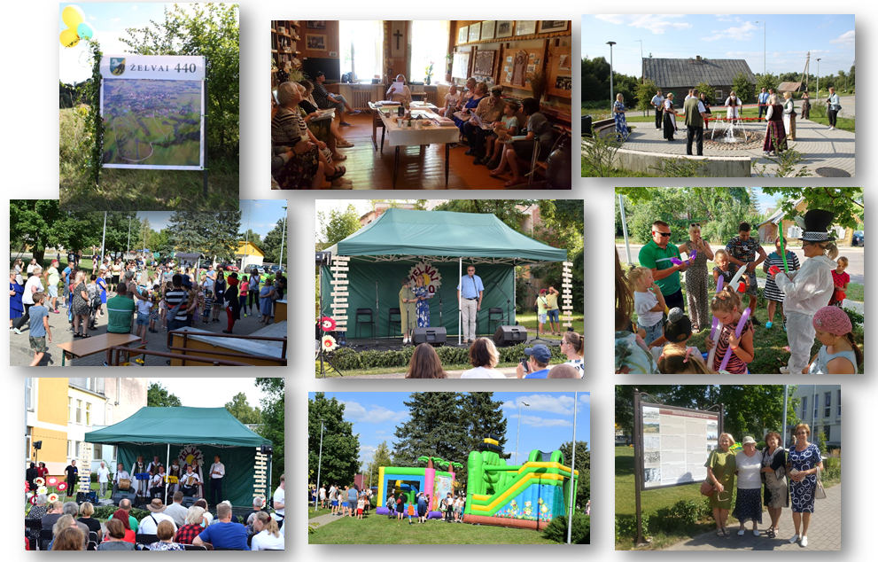

Rugsėjo 18 dieną Pivonijos seniūnijoje, prie Krikštėnų dvaro šurmuliavo kasmetinė „Aniuolų sargų kermošiaus“ šventė. Želvos dvarelio kiemas kvietė į smėlio spalvų, skonio ir kvapų edukacijas. Atliktos ir pristatytos užduotys – floristinė kompozicija „Gražiausia suknelė“ bei gardžiausias pyragas. Burtai lėmė, kad kitais metais ši šventė keliaus į Želvos seniūniją.
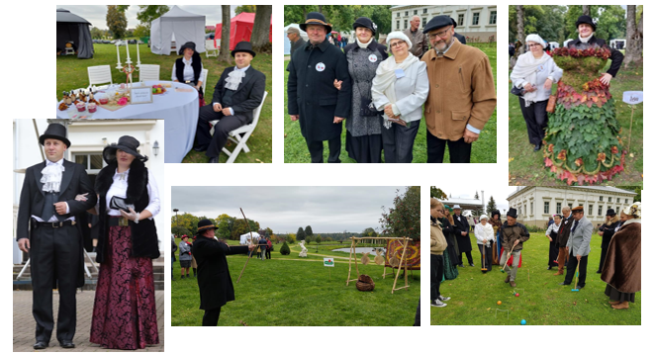

Jau tampa tradicija gražiausioms metų šventėms – Kalėdoms ir Naujiesiems metams – į miestelio puošimą įtraukti įstaigas, organizacijas bei gyventojus. 2021 metais visi dabinome bendruomeninį Kalėdų vainiką.
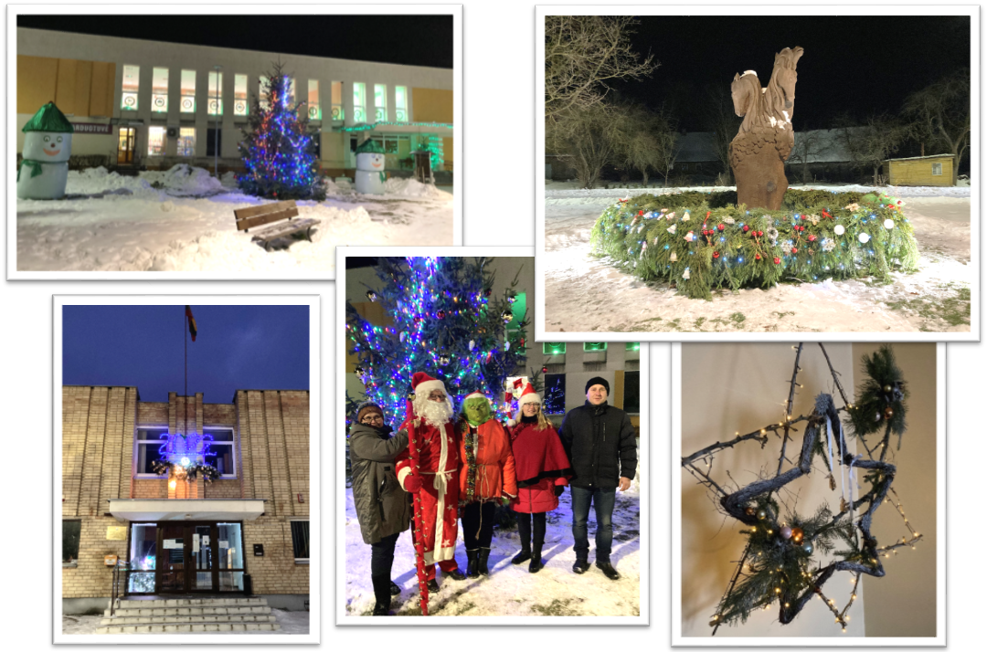

IV. PAGRINDINIAI NUMATOMI DARBAI 2022 METAIS

1. Atnaujintos mažosios architektūros formos prie Želvos kultūros namų.
2. Įrengti stendai su įrankiais Želvos bei Dainiškių kapinėse.
3. Sutvarkyta vieša erdvė Laumėnų k. Dvaro gatvėje pašalinant avaringą pastatą.
4. Pakeista pralaida ir atstatyta žvyro danga Dirbtuvių gatvės atkarpoje.
5. Tvarkoma drenavimo sistema Tolučių kaimo Liepų gatvėje.
6. Tęsiamas asfaltbetonio duobių miestelio bei kitų gyvenviečių gatvėse taisymas ūkiniu būdu, naudojant šaltą asfaltą.
7. Planuojamas kelio Bastūnai I – Žvynėnai (Žl-15) 400 m atkarpos ištisinis žvyravimas.
8. Numatomas paprastasis kelio dangos remontas Želvos miestelio Darželio gatvės atkarpoje.
9. Palaikomas glaudus bendradarbiavimas su kitomis Želvos seniūnijos įstaigomis ir organizacijomis, siekiant kokybiškų švietimo, kultūros, medicinos paslaugų teikimo seniūnijos gyventojams.

Seniūnas Saulius Rutavičius

SENIŪNAIČIAI :
Želvos seniūnaitis Antanas Guzelis
Tolučių seniūnaitis Albinas Butkus
Laumėnų seniūnaitis Vygantas Vernickas
Kazliškių seniūnaitė Jūratė Jarmalavičiūtė
Bajorų seniūnaitis Deimantas Kalesnykas
Bastūnų seniūnaitė Ramutė Šimanauskienė

